2023年1季度
北京市房地产市场形势分析

北京康正宏基房地产评估有限公司
2023年3月

目录
一、宏观经济与政策环境分析 2
（一）宏观环境 2
（二）经济背景 4
（三）政策环境 6
（四）小结 8
二、市场分析 9
（一）土地市场 9
（二）房地产市场 15
三、市场展望 26

一、宏观经济与政策环境分析

（一）宏观环境
1-2月，北京市固定资产投资(不含农户)同比增长6.4%。其中，房地产开发投资增长6.5%。从构成上看，建筑安装工程投资下降16%，设备工器具购置投资增长1倍，其他费用投资增长17.5%。从产业上看，第一产业下降63.9%，第二产业增长19.7%，第三产业增长5.3%。从投资行业看，制造业增长25.9%，其中，高技术制造业增长28.5%。科学研究和技术服务业增长3.9倍,卫生和社会工作增长92.4%，租赁与商务服务业增长39.2%,文化、体育和娱乐业增长1.8%，电力、热力、燃气及水生产和供应业下降6.5%，交通运输、仓储和邮政业下降10.2%，教育下降24.5%，信息传输、软件和信息技术服务业下降32.3%，水利、环境和公共设施管理业下降36.6%。
1-2月，北京市房地产开发企业房屋新开工面积为133.5万平方米，同比下降22.4%。其中，住宅新开工面积为64万平方米，同比下降30%；办公楼为7.7万平方米，下降23%；商业营业用房为3.4万平方米，下降46.7%。1-2月，北京市房屋竣工面积为85.1万平方米，同比增长6%。其中，住宅竣工面积为55.3万平方米，增长1.3倍；办公楼为6.5万平方米，下降79.1%；商业营业用房为3.3万平方米，下降63.9%。1-2月，北京市商品房销售面积为103.4万平方米，同比增长12.4%。其中，住宅销售面积为72.4万平方米，增长4%；办公楼为7.4万平方米，增长35.9%；商业营业用房为8万平方米，增长2.8倍。
1-2月，北京市实现社会消费品零售总额2314.9亿元，同比下降4.6%，降幅较上年全年收窄2.6个百分点。其中，网上零售出现波动，北京市实现限额以上批发零售业、住宿餐饮业网上零售额735亿元，同比下降8.6%。从消费形态看，北京市实现餐饮收入203.9亿元，同比增长6.5%，较上年全年提升21.7个百分点；实现商品零售2111亿元，同比下降5.6%，降幅较上年全年收窄1个百分点。从主要商品类别看，在限额以上批发和零售业商品类值中,文化办公用品类、服装鞋帽针纺织品类、金银珠宝类、石油及制品类和化妆品类等商品保持增长，分别实现零售额120.7亿元、96.6亿元、88.9亿元、72.4亿元和30.3亿元，同比分别增长1.6%、9.2%、11%、4.2%和5.3%，但通讯器材类、日用品类以及家用电器和音像器材类等商品呈两位数下降。
1-2月，北京市居民消费价格同比上涨1.6%。其中，食品价格上涨4.9%，非食品价格上涨1.0%，消费品价格上涨2.2%，服务价格上涨1.0%。2月份，居民消费价格同比上涨1.2%，涨幅比上月回落0.8个百分点；环比下降0.4%。
1-2月，北京市规模以上工业增加值按可比价格计算，同比下降11.0%。分经济类型看，1-2月，国有企业增加值比上年同期下降36.9%；股份制企业下降7.2%；“三资”企业下降16.5%。1-2月，在33个工业大类行业中，11个行业增加值比上年同期增长，其中纺织业同比增长148.3%；铁路、船舶、航空航天和其他运输设备制造业增长26.2%；开采专业及辅助性活动增长20.3%；通用设备制造业下降9.3%；汽车制造业下降2.0%；医药制造业下降45.2%。从主要工业产品看，1-2月，北京市生产汽车14.5万辆，比上年同期下降9.5%。其中，基本型乘用车（轿车）8.4万辆，增长17.8%；新能源汽车5640辆，增长74.7%。生产手机1118.6万台，下降29.6%；生产集成电路27.4亿块，下降23.8%。1-2月，工业企业实现销售产值34154068万元，比上年同期下降4.4%。其中，实现出口交货值2332063万元，下降28.4%。

经济背景
1.GDP增速
2022年，全市地区生产总值按不变价格计算，同比增长0.7%。年内GDP同比1季度增长，2季度下降，3季度止跌回升，4季度保持增长，全年实现正增长。
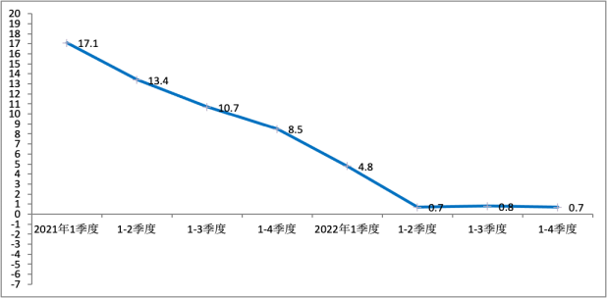
2.投资增速
2022年，全社会固定资产投资同比增加3.6%。其中，房地产开发投资同比增加1.0%，基础设施投资增长5.2%。
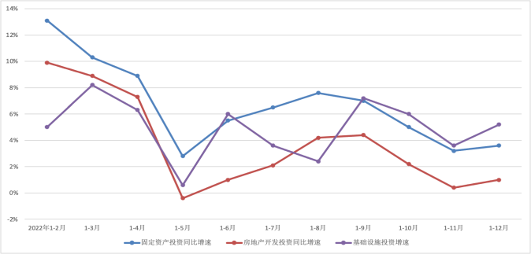

3.货币供应（M2、M1）
2023年1月，M2增速12.6% ，M1增速6.7%，增速均比上月增加，其中M1增速回升幅度较大。
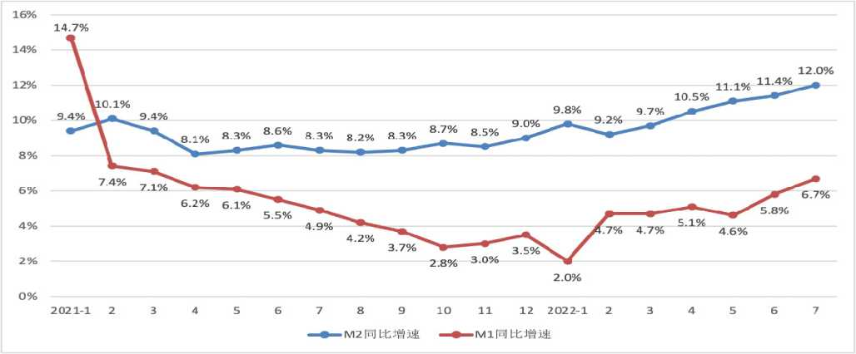
4.贷款市场报价利率（LPR）
2023年1月20日，贷款市场报价利率 (LPR)一年期为3.65%；五年期以上为4.3% ,连续六个月保持不变。
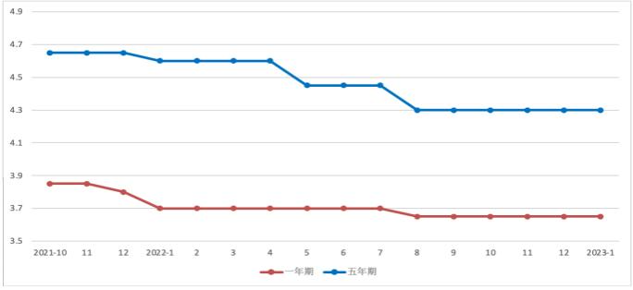

（三）政策环境
- 《自然资源部办公厅关于进一步规范住宅用地供应信息公开工作的通知》（自然资办函〔2022〕2728号）：各地要将住宅用地近三年年平均完成交易量以及对应的住宅建筑面积，做为测算下一年度供地计划总量的参考。市、县自然资源主管部门要根据年度供地计划，分批次公开未来一定时间内拟出让地块的详细清单。每次公开详细清单对应的拟出让时间段原则上不少于3个月，给市场主体充足的时间预期预判。详细清单内的地块，在公开的拟出让时间段内可以一次或多次发布出让公告，有序组织出让，并在公开的拟出让时间内全部推出。
- 1月1 日，北京住房公积金管理中心发布《关于进一步优化住房公积金提取业务的通知》（京房公积金发〔2023〕1号）：加大对租住保障性租赁住房的支持力度。
- 1月4日，《北京市住房和城乡建设委员会关于房地产估价机构备案部分事项试行告知承诺办理的通知》（京建发〔2023〕1号）：六项备案业务实施告知承诺办理，实行全程网办，多个事项可一并申请和办理。
- 1月5日，《中国人民银行 中国银行保险监督管理委员会关于建立新发放首套住房个人住房贷款利率政策动态调整长效机制的通知》：建立首套住房贷款利率政策动态调整机制，房价连续下跌的城市可阶段性维持、下调或取消当地首套住房贷款利率政策下限 。
- 1月9日，《北京市人民政府关于印发<北京市政府投资管理办法>的通知》 （京政发〔2023〕1号）。
- 1月10日，人民银行、银保监会联合召开主要银行信贷工作座谈会，研究部署落实金融支持稳增长有关工作。
- 1月17日，全国住房和城乡建设工作会议在北京以视频形式召开，部署了2023年重点抓好的十二个方面工作：关于房地产，提出大力支持刚性和改善性住房需求，毫不动摇坚持房子是用来住的、不是用来炒的定位，因城施策、精准施策。推进保交楼保民生保稳定工作，防范资金链断裂风险，努力提升品质、建设好房子，整治房地产市场秩序。大力增加保障性租赁住房供给，扎实推进棚户区改造。
- 1月17日，《北京市发展和改革委员会等11部门关于北京市推动先进制造业和现代服务业深度融合发展的实施意见》（京发改〔2023〕83号）：提出20条措施，其中强化用地保障，完善长期租赁、先租后让、弹性年期等工业用地市场供应体系。在两业融合示范园区内探索功能适度混合的创新型产业用地模式，合理配 置地块兼容功能和比例，提升土地使用的灵活性和适应性。
- 1月18日，《北京市规划自然资源委员会关于进一步推行普通房屋建筑工程规划许可全程网办工作的通知》（京规自发〔2023〕3号）：包含建设工程规划许可证(政府投资房屋建筑工程)、各类乡村建设规划许可（含临时）和临时建设工程规划许可证 。
- 1月19日，北京市住房和城乡建设委员会发布《关于2022年下半年老旧小区综合整治项目“接诉即办”“申请类”诉求集中小区的通报》（京老旧办发〔2023〕2号）：通报了居民诉求集中且不在全市老旧小区改造计划内的市属8个小区、中央单位在京5个小区。
- 1月20日，《北京市人民政府办公厅关于印发<北京市2023年办好重要民生实事项目分工方案>的通知》（京政办发〔2023〕1号）：建设筹集保障性租赁住房8万套（间），竣工各类保障性住房9万套（间）；推进老旧小区综合整治，新开工300个小区、完工100个小区。
- 1月28日，北京市文物局发布《北京中轴线保护管理规划（2022年—2035年）》。
- 1月28日，北京市《2023年政府工作报告》全文发布，提出了重点做好的十二个方面工作，其中关于房地产，坚持“房住不炒”定位，加快健全多主体供给、多渠道保障、租购并举的住房制度，保持住宅用地稳定供应。关于城市更新，落实城市更新条例，完善配套政策，积极探索社会资本参与的机制模式；启动危旧楼房改建和简易楼腾退，老旧小区综合整治；加快街区更新步伐，推动老旧厂房、低效产业园区、老旧低效楼宇提质增效。关于集体土地，稳妥推进农村集体经营性建设用地入市试点，将土地增值收益更多留在农村、留给农民。
- 1月30日，《北京市发展和改革委员会 北京市商务局关于印发清理隐性壁垒优化消费营商环境实施方案的通知》（京发改〔2023〕20号）。
- 1月31日，《北京市人民政府关于印发<2023年市政府工作报告重点任务清单>的通知》（京政发〔2023〕8号）。
- 2月7日，《北京市人民政府办公厅关于印发<北京市耕地开垦费征收管理办法>的通知》 （京政办发〔2023〕3号）：本市耕地开垦费的征收标准为：七等耕地20万元/亩；八等耕地18万元/亩；九等耕地16万元/亩；十等耕地14万元/亩；十一等耕地12万元/亩。耕地等别高于七等的，在七等耕地开垦费征收标准的基础上，每提高一等，耕地开垦费征收标准增加2万元/亩；耕地等别低于十一等的，在十一等耕地开垦费征收标准的基础上，每降低一等，耕地开垦费征收标准减少2万元/亩。对经依法批准占用永久基本农田的，征收标准按照所在区耕 地开垦费最高标准的两倍执行。
- 2月10日，《北京市国有建设用地使用权出让地价评估技术导则（试行）》正式发布实施。
- 2月20日，《北京市规划和自然资源委员会 北京市发展和改革委员会关于印发<北京市2023年度建设用地供应计划>的通知》（京规自发〔2023〕9号）
- 2月24日，中国人民银行、中国银保监会《关于金融支持住房租赁市场发展的意见（征求意见稿）》
- 3月1日，《北京市共有产权住房价格评估技术指引》
- 3月5日，十四届全国人大一次会议《2023年政府工作报告》，关于房地产：加强住房保障体系建设，支持刚性和改善性住房需求，解决好新市民、青年人等住房问题。有效防范化解优质头部房企风险，改善资产负债状况，防止无序扩张，促进房地产业平稳发展。实施城市更新行动。

（四）小结
- 2022年，地区GDP实现增速0.7%。
- 2022年，固定资产投资稳步增长， 基础设施投资增速加快，房地产开发投资增速回落。
- 2022年，房地产开发到位资金同比减少， 年内融资环境改善，国内贷款同比增长。
- M2、M1增速比上月提升；LPR稳定。
- 央行发布首套住房贷款利率政策动态调整机制，部署落实金融支持稳增长、保持房地产融资平稳有序；住房和城乡建设会议部署支持房地产刚改需求，防范资金风险，整治房地产 市场秩序；自然资源部优化住宅用地集中供地机制。
- 北京发布政府工作报告全文，提出坚持房住不炒，保持住宅用地稳定供应，促进房地产 市场平稳发展。
- 北京发布耕地开垦费征收标准 (2023) 。
二、市场分析

土地市场
1.2023年1季度宗地总体情况
（1）汇总表（土地招拍挂出让）
月份 | 用途 | 宗地数 | 建设用地  （公顷） | 建筑规模  （万平方米） | 成交总价  （亿元） | 楼面单价  （元/平方米）
1月 | 住宅 | 0 | 0 | 0 | 0 | /
1月 | 商服 | 3 | 11.55 | 28.26 | 21.08 | 7459
1月 | 工业 | 6 | 21.34 | 27.05 | 5.19 | 1919
1月 | 小计 | 9 | 32.89 | 55.31 | 26.27 | 4749
2月  (截至2月17日) | 住宅 | 6 | 21.47 | 53.18 | 132.09 | 24838
2月  (截至2月17日) | 商服 | 0 | 0 | 0 | 0 | /
2月  (截至2月17日) | 工业 | 2 | 52.18 | 99.30 | 7.16 | 721
2月  (截至2月17日) | 小计 | 8 | 73.65 | 152.48 | 139.25 | 9132
2023年1季度 (土地招拍挂出让) | 合计 | 17 | 106.54 | 207.79 | 165.52 | 7966
数据来源：根据北京市规划和自然资源委员会网站数据统计。
1季度截至2月17日，土地招拍挂市场成交了17宗地，总金额165.52亿元。
（2）季度间对比
本季度已成交土地17宗，包括6宗住宅用地、3宗商服用地、8宗工业用地（含2宗工业研发用地）。已发布挂牌公告的在交易宗地10宗，包括住宅用地2宗、商服用地1宗、工业用地7宗（含物流用地3宗）。已发布预申请公告的宗地1宗，为1宗位于通州永顺的商服用地。
季度 |  | 宗地数 | 建设用地（公顷） | 建筑规模  （万平方米） | 成交总价  （亿元） | 楼面单价  （元/平方米）
2021年1季度 |  | 18 | 154.46 | 208.54 | 283.24 | 13582
2021年2季度 |  | 45 | 294.03 | 555.29 | 1136.69 | 20470
2021年3季度 |  | 15 | 58.18 | 95.72 | 12.89 | 1346
2021年4季度 |  | 42 | 195.16 | 368.65 | 903.44 | 24507
2022年1季度 |  | 27 | 115.95 | 228.04 | 513.78 | 22530
2022年2季度 |  | 26 | 200.25 | 296.95 | 553.45 | 18638
2022年3季度 |  | 34 | 120.13 | 221.74 | 536.59 | 24199
2022年4季度 |  | 15 | 64.00 | 115.91 | 175.08 | 15105
2023年1季度 | 已成交 | 17 | 106.54 | 207.79 | 165.52 | 7966
2023年1季度 | 在交易 | 10 | 90.35 | 224.65 | 起始： 136.80 | 起始： 6090
2023年1季度 | 预申请 | 1 | 0.55 | 1.54 | 起始： 1.7 | 起始： 11038

2.住宅用地
（1）各批次集中供地总体情况
批次 | 宗地数（宗） | 建设用地  （公顷） | 建筑规模  （万m2） | 成交金额  （亿元） | 楼面单价  （元/m2）
2021年首批 | 30 | 168.97 | 344.98 | 1109.71 | 32167
2021年第二批 | 17 | 76.39 | 162.37 | 513.45 | 31622
2021年第三批 | 10 | 44.6 | 90.98 | 277.25 | 30474
2022年首批 | 17 | 80.1 | 160.91 | 480.23 | 29845
2022年第二批 | 14 | 74.13 | 144.71 | 499.58 | 34523
2022年第三批 | 18 | 74.82 | 147.50 | 500.30 | 33918
2022年第四批 | 6 | 14.86 | 31.93 | 135.22 | 42354
2022年第五批 | 6 | 21.47 | 53.18 | 132.09 | 24838

2022年度第五批集中供地成交均价为24838元/平方米，成交均价低于之前交易的其他批次。一是规划建筑规模以多点区域为主；二是除规划住宅外，其他用途规模占比较高。
（2）各批次集中供地各圈层规划建筑面积占比
分区 | 2021年首批 成交 | 2021年第二批 成交 | 2021年第三批 成交 | 2022年首批 成交 | 2022年第二批 成交 | 2022年第三批 成交 | 2022年第四批 成交 | 2022年第五批 成交
中心城区 | 44.40% | 45.40% | 49.60% | 32.90% | 50.03% | 46.8% | 74.4% | 17%
副中心 | 14.90% | 2.30% | 0% | 3.80% | 0% | 3.8% | 15.6% | 12.5%
多点 | 28.70% | 43.50% | 12.50% | 56.30% | 44.67% | 39.8% | 0% | 70.5%
生态涵养区 | 12.00% | 8.80% | 37.90% | 7.00% | 5.29% | 9.6% | 10.1% | 0%

（3）各批次集中供地各用途规划建筑面积占比
分区 | 2021年首批 成交 | 2021年第二批 成交 | 2021年第三批 成交 | 2022年首批 成交 | 2022年第二批 成交 | 2022年第三批 成交 | 2022年第四批 成交 | 2022年第五批 成交
住宅 | 86.52% | 86.78% | 96.72% | 78.59% | 89.42% | 93. 13% | 97.72% | 61.38%
商服公建 | 11.21% | 11.08% | 3.09% | 19.37% | 8.21% | 4.38% | 0% | 34.78%
教育等非营利配套 | 2.27% | 2. 14% | 0.20% | 2.04% | 2.37% | 2.49% | 2.28% | 3.84%

（4）各行政区住宅用地成交情况
在成交的6宗地中，3宗起始价成交，分别为通州梨园、房山良乡、亦庄新城宗地。3宗达到地价上限，朝阳小红门宗地溢价15%、摇号确定竞得人；石景山苹果园宗地溢价15%、竞报现房销售面积15000平方米；昌平回龙观宗地溢价15%、竞报现房销售面积45000平方米达到上限、摇号确定竞得人。

行政区 | 宗地数 | 建设用地  （公顷） | 建筑规模  （万平方米） | 成交总价  （亿元） | 楼面单价  （元/平方米）
朝阳 | 1 | 1.21 | 3.02 | 14.26 | 47297
石景山 | 1 | 2.61 | 6.03 | 25.99 | 43117
通州 | 1 | 2.86 | 6.65 | 10.40 | 15631
昌平 | 1 | 4.51 | 10.21 | 33.12 | 32434
亦庄 | 1 | 7.17 | 19.46 | 31.12 | 15988
房山 | 1 | 3.12 | 7.81 | 17.20 | 22029
合计 | 6 | 21.47 | 53.18 | 132.09 | 24838

截至2月17日，北京市规划和自然资源委员会网站公布2023年第一轮拟供应商品住宅用地清单，共23宗，总建设用地面积103.48公顷、规划建筑面积192.69万平方米。其中，中心城区11宗，建设用地面积占52%，副中心3宗，占10%，多点区域9宗，占38%。
行政区 | 宗地数 | 建设用地 （公顷） |  | 建筑规模 （万m² ）
朝阳 | 4 | 18.01 | 17% | 30.11 | 16%
海淀 | 2 | 9.13 | 9% | 11.14 | 6%
丰台 | 3 | 17.6 | 17% | 26.61 | 14%
石景山 | 2 | 8.67 | 8% | 19.25 | 10%
通州 | 3 | 10.86 | 10% | 24.32 | 13%
昌平 | 2 | 6.39 | 6% | 14.48 | 8%
大兴 | 2 | 12.37 | 12% | 22.58 | 12%
亦庄 | 2 | 12.08 | 12% | 28.03 | 15%
顺义 | 3 | 8.37 | 8% | 16.15 | 8%
合计 | 3 | 103.48 | 100% | 192.69 | 100%

3.商服用地
季度 |  | 宗地数 | 建设用地  （公顷） | 建筑规模  （万平方米） | 成交总价  （亿元） | 楼面单价  （元/平方米）
2021年1季度 |  | 7 | 83.29 | 84.63 | 68.38 | 8079
2021年2季度 |  | 1 | 1.71 | 5.32 | 6.92 | 13018
2021年3季度 |  | 0 | 0 | 0 | 0 | /
2021年4季度 |  | 7 | 33.11 | 60.23 | 109.33 | 18154
2022年1季度 |  | 5 | 10.5 | 27.39 | 29.92 | 10922
2022年2季度 |  | 3 | 11.88 | 31.89 | 42.75 | 13405
2022年3季度 |  | 4 | 4.43 | 15.92 | 29.84 | 18739
2022年4季度 |  | 2 | 6.22 | 13.69 | 28.4 | 20741
2023年1季度 | 已成交 | 3 | 11.55 | 28.26 | 21.08 | 7459
2023年1季度 | 在交易 | 1 | 6.28 | 27.55 | 起始：6.358 | 起始：23078
2023年1季度 | 预申请 | 1 | 0.55 | 1.54 | 起始：1.7 | 起始：11038
本季度成交3宗商服用地，另有1宗在交易、 1宗已发布预申请公告：
成交：石景山1宗研发设计用地、平谷1宗商业用地、大兴国际机场临空经济区1宗加氢站用地；
在交易：朝阳东风乡1宗综合性商业金融服务业用地；
预申请：通州永顺1宗综合性商业金融服务业用地。
（3）工业用地情况
季度 |  | 宗地数 | 建设用地  （公顷） | 建筑规模  （万平方米） | 成交总价  （亿元） | 楼面单价 （元/平方米） | 地面地价 （元/平方米）
2021年1季度 |  | 5 | 29.02 | 39.68 | 3.23 | 814 | 1113
2021年2季度 |  | 14 | 123.34 | 199.99 | 20.06 | 1003 | 1626
2021年3季度 |  | 14 | 55.11 | 88.05 | 9.42 | 1070 | 1709
2021年4季度 |  | 10 | 46.07 | 69.49 | 7.23 | 1040 | 1568
2022年1季度 |  | 5 | 25.35 | 39.74 | 3.63 | 914 | 1433
2022年2季度 |  | 9 | 114.23 | 120.35 | 11.13 | 925 | 974
2022年3季度 |  | 12 | 40.89 | 58.31 | 6.45 | 1107 | 1578
2022年4季度 |  | 7 | 42.91 | 70.29 | 11.46 | 1631 | 2672
2023年1季度 | 已成交 | 8 | 73.52 | 126.35 | 12.35 | 977 | 1679
2023年1季度 | 在交易 | 7 | 77.69 | 182.62 | 起始：34.92 | 起始：1912 | 起始：4495
本季度成交8宗工业用地，另有7宗在交易：
已成交：房山韩村河1宗、亦庄1宗工业研发用地，顺义1宗、亦庄4宗、房山1宗工业用地；
在交易：平谷公转铁综合物流枢纽产业园3宗物流用地，昌平1宗、亦庄3宗工业用地。
5.小结
本季度6宗住宅用地成交，多点区域为主要成交区域，混合用地中非住宅用途占比较高，成交均价低于其余批次；3宗地起始价成交，3宗地竞价激烈。2宗商品住宅用地挂牌入市，2023年第一轮拟供应的23宗商品住宅用地清单发布。首宗加氢站用地交易成功。大兴再入市1宗集体建设用地，用于建设共有产权住房。

（二）房地产市场
1. 北京市房地产市场运行情况
（1）房地产市场供需（2022年）
2022年，全市房地产开发企业住宅新开工面积为978.4万平方米，同比下降4.6%；竣工面积为1096.2万平方米，增长11.7%；销售面积为741.9万平方米，下降15.4%。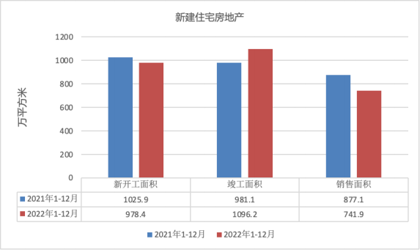
从月度累计数据看，年内销售面积同比降幅呈缩窄态势，12月销售面积达到91万平方米。
时间 | 销售面积  (万平方米) | 同比增速 | 月度 | 销售面积  (万平方米)
2022年1-2月 | 69.6 | -31.2% | 1-2月均 | 34.8
2022年1-3月 | 137.6 | -25.0% | 3月 | 68.0
2022年1-4月 | 185.4 | -25.9% | 4月 | 47.8
2022年1-5月 | 232.2 | -27.6% | 5月 | 46.8
2022年1-6月 | 329.9 | -20.0% | 6月 | 97.7
2022年1-7月 | 400.7 | -21.2% | 7月 | 70.8
2022年1-8月 | 450 | -20.2% | 8月 | 49.3
2022年1-9月 | 540.1 | -15.5% | 9月 | 90.1
2022年1-10月 | 603.7 | -14.0% | 10月 | 63.6
2022年1-11月 | 650.9 | -13.8% | 11月 | 47.2
2022年1-12月 | 741.9 | -15.4% | 12月 | 91.0

（2）房地产市场供需（住宅——批准预售规模）
2022年，全市批准预售许可证229个，其中住宅批准预售62807套，比上年减少7.5%，批准预售面积688.1万平方米，同比减少15.1%。各月批准入市规模差异较大。
2023年1月，批准预售许可证8个，住宅预售面积45.52万平方米，高于去年同期，低于上月。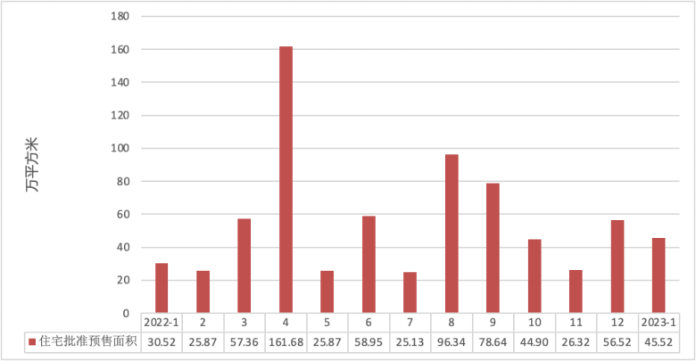
（3）房地产市场建设情况
2023年1-2月，北京市房地产开发企业房屋新开工面积为133.5万平方米，同比下降22.4%。其中，住宅新开工面积为64万平方米，同比下降30%；办公楼为7.7万平方米，下降23%；商业营业用房为3.4万平方米，下降46.7%。1-2月，北京市房屋竣工面积为85.1万平方米，同比增长6%。其中，住宅竣工面积为55.3万平方米，增长1.3倍；办公楼为6.5万平方米，下降79.1%；商业营业用房为3.3万平方米，下降63.9%。
（4）房地产市场销售情况
2023年1-2月，北京市商品房销售面积为103.4万平方米，同比增长12.4%。其中，住宅销售面积为72.4万平方米，增长4%；办公楼为7.4万平方米，增长35.9%；商业营业用房为8万平方米，增长2.8倍。
（5）房地产开发企业到位资金情况
1-2月，全市房地产开发企业到位资金为615.4亿元，同比下降9.2%。其中，定金及预收款为287.6亿元，下降5.6%；自筹资金为94.9亿元，下降23.3%；国内贷款为86.5亿元，下降31.5%。
2.住宅市场情况
（1）新建商品住宅——价格指数
2022年7月，新房价格环比、同比均上涨；环比涨幅延续在1%以内；同比涨幅连续2个月减少。
项目 | 2021/10 | 11 | 12 | 2022/1 | 2 | 3 | 4 | 5 | 6 | 7 | 8 | 9 | 10 | 11 | 12 | 2023/1
环比 | 100.6 | 100.3 | 100 | 101 | 100.6 | 100.4 | 100.7 | 100.4 | 100.8 | 100.5 | 100.4 | 100.2 | 100.4 | 100.1 | 100.2 | 100.4
同比 | 104.9 | 105.4 | 105.1 | 105.5 | 105.5 | 105.7 | 105.8 | 105.9 | 105.8 | 105.5 | 105.8 | 106.1 | 105.9 | 105.7 | 105.8 | 105.2

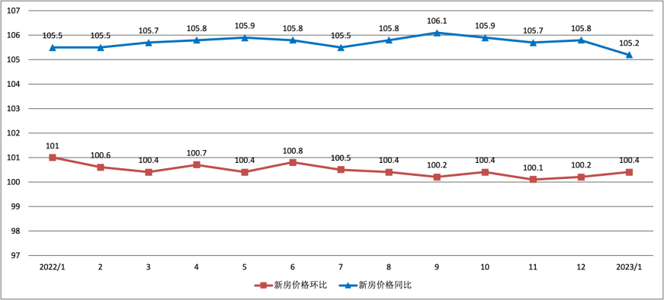

（2）新建商品住宅——不含保障房、回迁房，含共有产权房
根据中国指数研究院数据，2022年，新建住宅销售57789套，同比减少28.9%，销售面积693.59万平方米，减少27.6%，均价54281元/平方米，上涨8.3%。
2023年1月，销售40.41万平方米，环比、同比减少；均价58585元/平方米，比上季度均价上涨12%。其 中共有产权房占比减少是均价上涨的影响因素之一。

时间 | 销售套数（套） | 销售面积  （万平方米） | 销售价格  （元/平方米） | 均价  （元/平方米） | 涨幅
2022-1 | 5065 | 60.69 | 50249 | 51167 | 0.9%
2 | 2447 | 29.98 | 53065 | 51167 | 0.9%
3 | 4430 | 54.50 | 51144 | 51167 | 0.9%
4 | 5231 | 58.15 | 53744 | 57976 | 13.3%
5 | 3314 | 40.38 | 56945 | 57976 | 13.3%
6 | 5322 | 69.23 | 62132 | 57976 | 13.3%
7 | 4096 | 53.73 | 61902 | 55431 | -4.4%
8 | 4487 | 56.09 | 55387 | 55431 | -4.4%
9 | 6120 | 71.33 | 50591 | 55431 | -4.4%
10 | 7505 | 84.06 | 49733 | 52395 | -5.5%
11 | 4622 | 55.49 | 53761 | 52395 | -5.5%
12 | 5150 | 59.97 | 54864 | 52395 | -5.5%
2023-1 | 3249 | 40.41 | 58585 | / | 12%

（3）新建商品住宅——共有产权房销量及占比情况
2022年，共有产权房销售108.49万平方米，比2021年减少23.2%，销量占新建住宅销售面积比例为15.6%，比2021年略增加，销售均价下跌17.1%。共有产权房均价下跌主要是备案项目的区位差异较大。2021年位于海淀、丰台、朝阳的项目销量较大，2022年位 于大兴、昌平、平谷的项目销量较大。
2023年1月，共有产权房销售3.11万平方米，占总量的7.7%，比上季度各月减少。
时间 | 共有产权房销售面积  （万平方米） | 共有产权房销量/  新建商品住宅销量 | 共有产权房销售价格  （元/平方米）
2022-1 | 13.90 | 22.9% | 26528
2 | 2.82 | 9.4% | 32838
3 | 4.42 | 8. 1% | 25612
4 | 5.30 | 9.1% | 32383
5 | 5.30 | 13. 1% | 32383
6 | 7.60 | 11.0% | 34635
7 | 2.11 | 3.9% | 26649
8 | 3.51 | 6.3% | 33467
9 | 18.50 | 25.9% | 29119
10 | 30.50 | 36.3% | 26464
11 | 7.68 | 13.8% | 28746
12 | 6.85 | 11.4% | 31497
2023-1 | 3.11 | 7.7% | 28261

（4）新建商品住宅——纯商品住宅（不含保障房、回迁房、共有产权房）
2022年，新建纯商品住宅共销售45919套，销售面积587.08万平方米，销售均价58905元/平方米。与2021年相比，销售面积减少28.1% ，均价上涨11.6%。
2023年1月，纯商品住宅销售37.30万平方米，环比、同比均减少，均价61117元/平方米，比上季度均价上涨2.5%。
时间 | 销售套数（套） | 销售面积  （万平方米） | 销售价格  （元/平方米） | 均价  （元/平方米） | 涨幅
2022-1 | 3533 | 46.79 | 57293 | 55255 | 4.1%
2 | 2125 | 27.16 | 55166 | 55255 | 4.1%
3 | 3938 | 50.08 | 53398 | 55255 | 4.1%
4 | 4628 | 52.86 | 55884 | 60643 | 9.8%
5 | 2951 | 37.06 | 59317 | 60643 | 9.8%
6 | 4417 | 61.63 | 65523 | 60643 | 9.8%
7 | 3868 | 51.61 | 63346 | 59410 | -2.0%
8 | 4079 | 52.59 | 56850 | 59410 | -2.0%
9 | 4098 | 52.83 | 58113 | 59410 | -2.0%
10 | 4148 | 53.56 | 62980 | 59617 | 0.3%
11 | 3787 | 47.80 | 57780 | 59617 | 0.3%
12 | 4347 | 53.11 | 57878 | 59617 | 0.3%
2023-1 | 2892 | 37.30 | 61117 | / | 2.5%

（5）新建商品住宅——高单价新房销售情况
根据中国指数研究院提供的数据，2022年，在商品住宅总销售面积比上年下降的情况下，单价8万元/平方米以上的项目销售面积124.54万平方米，比上年增长44.1%，销量占比由2021年的10.6%大幅升至21.2%。其中单价10万元/平方米以上的项目销售占比由5.0%升至9.7%。
2023年1月，高单价的项目销售面积占比进一步提高，尤其10万元/平方米以上项目占比达到12.9%。
时间 | 单价8万元/平方米以上 |  |  | 单价10万元/平方米以上
时间 | 销售面积  (万m² ) | 销量占比 | 销售均价  (元/m² ) | 销售面积  (万m² ) | 销量占比 | 销售均价  (元/m² )
2021年 | 86.44 | 10.6% | 99988 | 40.57 | 5.0% | 114321
2022年 | 124.54 | 21.2% | 99518 | 57.13 | 9.7% | 114194
变化幅度 | 44. 1% | +10.6 | -0.5% | 40.8% | +4.7 | -0. 1%
2023-1 | 8.20 | 22.0% | 104450 | 4.83 | 12.9% | 117034

（6）住宅——分圈层新房销售情况
2022年，中心城区(城六区) 销量占比为41.5%，比2021年增加10.1个百分点，其中首都功能核心区因“北京城建天坛府”项目的开盘销售，销量占比也提升。
2023年1月，因东城“信达中心.東外39號”项目盘活入市，销售备案1.96万平方米， 核心区占比进一步提高，多点和中心城区仍为主要销售区域，生态涵养区占比减少。
区域 | 2021年 |  | 2022年 |  | 2023年1月
区域 | 销量(万㎡) | 占比 | 销量(万㎡) | 占比 | 销量(万㎡) | 占比
首都功能核心区 | 6.65 | 0.8% | 18.34 | 3. 1% | 2.77 | 7.4%
中心城区  (含核心区) | 256.19 | 31.4% | 243.43 | 41.5% | 14.64 | 39.3%
副中心 | 71.34 | 8.7% | 51.10 | 8.7% | 3.28 | 8.8%
多点 | 408.11 | 50.0% | 235.16 | 40. 1% | 16.84 | 45. 1%
生态涵养区 | 80.41 | 9.9% | 57.39 | 9.8% | 2.54 | 6.8%
合计 | 816.05 | 100% | 587.08 | 100% | 37.30 | 100%

（6）二手住宅——价格指数
2022年各月，二手住宅价格环比指数围绕100略有波动， 年中 的5月以及年底的11、 12月份环比微降，其余月份为上涨。同比保持小幅上涨，1-8月同比涨幅连续缩窄，9- 11月回升，12月再次下滑至同比涨幅3.9%。
2023年1月，二手住宅价格环比回升，涨幅为0.9%，同比上涨速度比上月加快，涨幅为4.3%。
项目 | 10 | 11 | 12 | 2022/1 | 2 | 3 | 4 | 5 | 6 | 7 | 8 | 9 | 10 | 11 | 12 | 2023/1
环比 | 99.5 | 99.8 | 100.8 | 100.5 | 100.7 | 101.2 | 100.6 | 99.9 | 100.5 | 100.2 | 100.2 | 100.4 | 100.1 | 99.8 | 99.6 | 100.9
同比 | 108.8 | 108.1 | 108.5 | 108 | 107.4 | 107.2 | 106.5 | 105.3 | 104.5 | 104.1 | 103.9 | 104.6 | 105.2 | 105.2 | 103.9 | 104.3

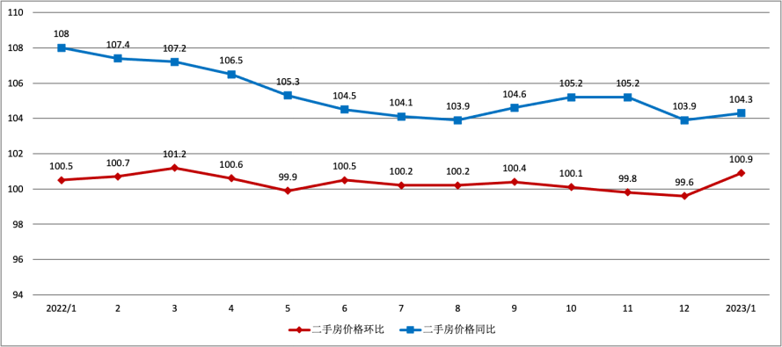
（7）二手房——存量住宅签约量
2022年，存量房签约套数比2021年减少26.3%，去年4季度月签约量连续下滑，12月跌破万套。
2023年1月，存量房签约8308套， 因春节假期因素，签约量下滑，高于去年2月（春节假期）。
月份 | 2021/10 | 11 | 12 | 2022/1 | 2 | 3 | 4 | 5
套数 | 9340 | 11851 | 15442 | 11875 | 8260 | 17085 | 14239 | 8599
月份 | 6 | 7 | 8 | 9 | 10 | 11 | 12 | 2023/1
套数 | 11009 | 12338 | 13920 | 14329 | 11209 | 10750 | 8773 | 8308

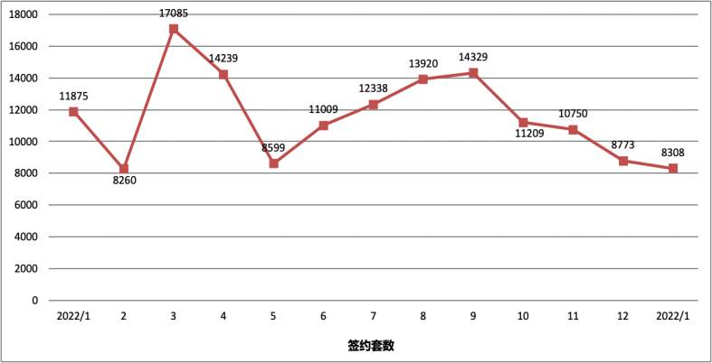

（8）住房租金——价格指数
2022年，住房租金环比基本保持平稳，涨跌波动幅度较小；同比以上涨为主，涨幅从年初的1.6%连续下滑至6 月份的同比下跌，下半年保持较稳定的微弱涨幅。
2023年1月，住房租金环比平稳，同比0.5%，租赁市场基本稳定。
月份 | 2021/10 | 11 | 12 | 2022/1 | 2 | 3 | 4 | 5
环比 | 99.7 | 99.7 | 99.8 | 100 | 100.2 | 100.2 | 99.9 | 99.9
同比 | 101.9 | 101.6 | 101.6 | 101.6 | 101.6 | 101 | 100.6 | 100.3
月份 | 6 | 7 | 8 | 9 | 10 | 11 | 12 | 2023/1
环比 | 100.1 | 100.6 | 100.6 | 99.6 | 99.9 | 99.7 | 99.8 | 100
同比 | 99.8 | 100 | 100.5 | 100.3 | 100.5 | 100.6 | 100.5 | 100.5

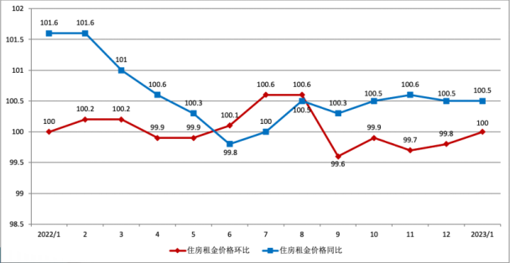

3.商业——销售情况
2022年，北京市销售新建商业房地产78.57万平方米，月均销量6.55万平方米，比2021年增加23.45%；均价20927元/平方米，下跌25.15%。
2023年1月，北京市销售新建商业房1.35万平方米，大幅低于上月，也低于去年同期， 均价24334元/平方米，比上季度均价上涨9.5%。
时间 | 销售套数 | 销售面积(万㎡) | 销售价格(元/㎡) | 均价  (元/㎡) | 涨幅
2022-1 | 184 | 3.63 | 22001 | 23188 | -11.5%
2 | 45 | 1.34 | 22621 | 23188 | -11.5%
3 | 176 | 6.16 | 24010 | 23188 | -11.5%
4 | 192 | 4.10 | 21454 | 25926 | 11.8%
5 | 181 | 2.55 | 13166 | 25926 | 11.8%
6 | 138 | 16.28 | 29051 | 25926 | 11.8%
7 | 149 | 4.86 | 25049 | 14695 | -43.38%
8 | 308 | 17.96 | 10696 | 14695 | -43.38%
9 | 157 | 3.39 | 21023 | 14695 | -43.38%
10 | 175 | 2.82 | 28585 | 22214 | 51.2%
11 | 139 | 5.27 | 20651 | 22214 | 51.2%
12 | 161 | 10.20 | 21262 | 22214 | 51.2%
2023-1 | 82 | 1.35 | 24334 | / | 9.5%
2022年，生态涵养区销量占比由2021年的8.9%增加至20.3%，中心城区则由2021年的48.2%减少至42%，成交区域的差异是影响整体均价的重要原因。
2023年1月， 中心城区和多点区域销售占比提高，生态涵养区占比大幅减少，整体均价上涨。
区域 | 2021年 |  | 2022年 |  | 2023年1月
区域 | 销量(万㎡) | 占比 | 销量(万㎡) | 占比 | 销量(万㎡) | 占比
中心城区 | 30.70 | 48.2% | 32.97 | 42.0% | 0.68 | 50.3%
副中心 | 4.82 | 7.6% | 4.12 | 5.2% | 0.10 | 7.4%
多点 | 22.45 | 35.3% | 25.50 | 32.5% | 0.55 | 40.8%
生态涵养区 | 5.68 | 8.9% | 15.97 | 20.3% | 0.02 | 1.5%
合计 | 63.64 | 100% | 78.57 | 100% | 1.35 | 100%

4.写字楼——销售情况
2022年，北京市销售新建写字楼68.4万平方米，月均销量5.7万平方米，比2021年同比减少23.2%；均价27041元/平方米，同比下跌3.22%。
2023年1月，写字楼销售4.08万平方米，环比、同比减少，均价16738元/平方米，比上季度均价下跌44%。
时间 | 销售套数（套） | 销售面积  （万平方米） | 销售价格  （元/平方米） | 均价  （元/平方米） | 涨幅
2022-1 | 368 | 4.65 | 24675 | 23038 | -10.9%
2 | 206 | 1.78 | 24388 | 23038 | -10.9%
3 | 365 | 2.21 | 18515 | 23038 | -10.9%
4 | 341 | 8.46 | 27679 | 25981 | 12.8%
5 | 214 | 2.36 | 22305 | 25981 | 12.8%
6 | 193 | 1.74 | 22711 | 25981 | 12.8%
7 | 225 | 8.28 | 26084 | 26253 | 1.0%
8 | 288 | 3.48 | 28771 | 26253 | 1.0%
9 | 309 | 12.92 | 25684 | 26253 | 1.0%
10 | 473 | 7.92 | 34914 | 30030 | 14.4%
11 | 247 | 4.22 | 32922 | 30030 | 14.4%
12 | 393 | 10.39 | 25128 | 30030 | 14.4%
2023-1 | 301 | 4.08 | 16738 | / | -44%

2022年，中心城区销量占比高于其余区域，由2021年的28%提升至40.9%；副中心和生态涵养区的占比均有提高，多点区域销量占比减少。
2023年1月，中心城区销售占比大幅减少，多点区域销售增加，影响均价下跌。丰台“天下儒寓” (位于丰台科技园) 备案0.46万平方米，均价12452元/平方米，“西山甲一号” (位于长辛店) 备案0.37万平方米，均价18099元/平方米，使得中心城区均价偏低。
区域 | 2021年 |  | 2022年 |  | 2023年1月
区域 | 销量(万㎡) | 占比 | 销量(万㎡) | 占比 | 销量(万㎡) | 占比
中心城区 | 24.95 | 28.0% | 27.95 | 40.9% | 0.88 | 21.5%
副中心 | 11.75 | 13.2% | 11.38 | 16.6% | 0.39 | 9.4%
多点 | 42.79 | 48. 1% | 20.95 | 30.6% | 2.59 | 62.9%
生态涵养区 | 9.53 | 10.7% | 8.12 | 11.9% | 0.26 | 6.2%
合计 | 89.02 | 100% | 68.40 | 100% | 4.11 | 100%

5.小结
➢新建住宅销售面积同比降幅缩窄，市场趋于好转，高单价项目销量占比提升，整体均价上涨。
➢因春节假期因素，二手房签约量减少，但高于去年春节月份，价格环比回涨，同比涨幅加快。
➢随着经济恢复、服务业发展和消费复苏，商办房地产市场需求端趋暖，但新增入市供应量增加，市场压力较大。

三、市场展望
新建商品住宅在高单价项目销售拉动下均价上涨；年初二手房签约量受春节影响减 少，随着政策环境宽松，收入预期改善，积压购房需求释放，预计签约量将回升，房价稳中有升。本季度成交的集中供地因多点区域供地规模和规划非住宅用途规模占比提高，成交均价下跌；宗地交易分化，优质地块竞争激烈，预计住宅地价整体变化较小，但呈区域性波动。 疫情消减、消费复苏下，商业、办公房地产市场需求回暖，但新建项目竣工入市量增加幅度较大，供需博弈下，新兴商圈商办房地产可能小幅波动，预计商办地价以稳为主。 各项助企纾困措施推进，产业用地平稳供应，支持实体经济， 预计工业地价保持稳定。

